BÀI TUYÊN TRUYỀN PHÒNG TRÁNH BỆNH SỐT XUẤT HUYẾT

1. Nguyên nhân của bệnh, cách lây truyền
- Bệnh SXH do virus Dengue (Đen- gơ) gây nên. Virus lây truyền từ người bệnh sang người lành qua muỗi vằn (có tên gọi khoa học là Aedes aegypti).
- Muỗi vằn có màu đen, trên thân và chân có những đốm trắng. Muỗi thường đậu ở quần áo, chăn, màn, ở những góc tối trong nhà.
- Muỗi vằn hoạt động hút máu vào ban ngày, cao nhất là vào sáng sớm và chiều tối.
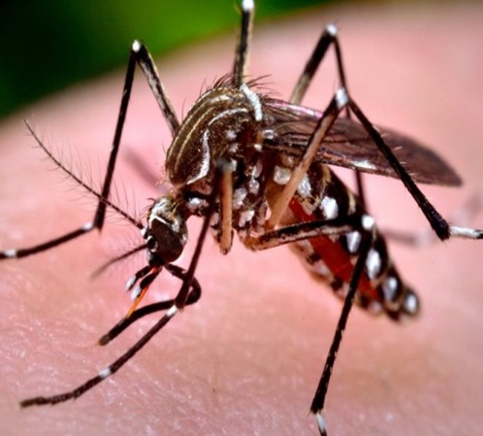
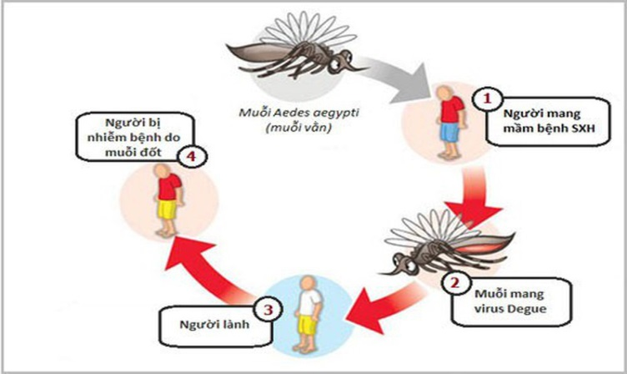
Dịch SXH thường xảy ra theo mùa, dịch bắt đầu từ tháng 4 và kéo dài đến cuối năm, cao nhất vào tháng 7,8,9,10. Cả người lớn và trẻ em đều có thể bị mắc SXH.
Hiện nay, bệnh sốt xuất huyết chưa có thuốc điều trị đặc hiệu và vắc xin phòng bệnh. Bệnh có thể gây thành dịch lớn làm nhiều người mắc cùng lúc, gây khó khăn cho việc chăm sóc và điều trị, giảm sức lao động, ảnh hưởng đến sức khỏe. Nếu đến muộn có thể dẫn đến sốc, xuất huyết tiêu hóa, xuất huyết não, trụy tim mạch, tay tê liệt, hôn mê dẫn đến tử vong cao, đặc biệt là trẻ em..
2. Biểu hiện của bệnh
Bệnh thường có các dấu hiệu sau:
- Thể nhẹ: sốt cao đột ngột trên 38 độ C, kéo dài trong 2 – 7 ngày, khó hạ sốt (kể cả dùng thuốc), đau đầu dữ dội vùng trán, đau sau nhãn cầu, có thể có dấu hiệu phát ban, không kèm theo ho, sổ mũi.
- Thể nặng bao gồm các dấu hiệu trên và kèm theo:
+ Dấu hiệu xuất huyết: chấm xuất huyết ngoài da, chảy máu cam, chảy máu chân răng, vết bầm chỗ tiêm, nôn ra máu, đi cầu phân đen.
+ Dấu hiệu sốc: Đau bụng, buồn nôn, chân tay lạnh, vật vã, hốt hoảng
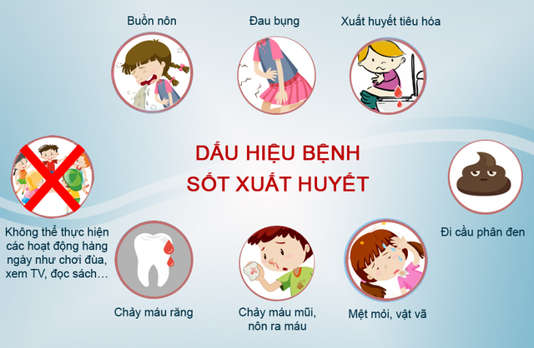
3. Cách phòng chống bệnh SXH
Cách tốt nhất để phòng chống SXH là thường xuyên diệt muỗi, diệt lăng quăng, ngủ màn. Thực hiện cụ thể như sau:
- Dùng thuốc xịt muỗi, nhang diệt muỗi, vợt muỗi bằng điện…
- Thoa kem chống muỗi đốt, mặc quần áo dài tay đối với trẻ em, ngủ màn kể cả ban ngày…
- Sắp xếp quần áo, đồ vật trong nhà gọn gàng, ngăn nắp.
- Thường xuyên cọ, súc rửa những đồ dùng có thể đựng nước… , dùng bàn chà chà sát để loại bỏ trứng muỗi bám vào thành dụng cụ. Đậy nắp hoặc úp khô không cho muỗi vào đẻ trứng. Đối với những dụng cụ chứa nước lớn không thể xúc rửa hoặc đậy nắp được ta có thể thả cá diệt lăng quăng, bọ gậy.
- Loại trử ổ bọ gậy bằng cách phá hủy hoặc loại bỏ những ổ nước tự nhiên hay nhân tạo trong và xung quanh nơi ở :
+ Thu dọn rác ( chai, lọ, bát , lu vỡ, vở hộp nhựa, lốp xe hỏng, vỏ gáo dừa…)
+ Lấp các hốc cây bằng xi măng, cát, sửa chữa các máng nước bị hỏng, khơi thông cống rãnh bị tắc nghẽn.
+ Dọn dẹp vệ sinh xung quanh nhà sạch sẽ.
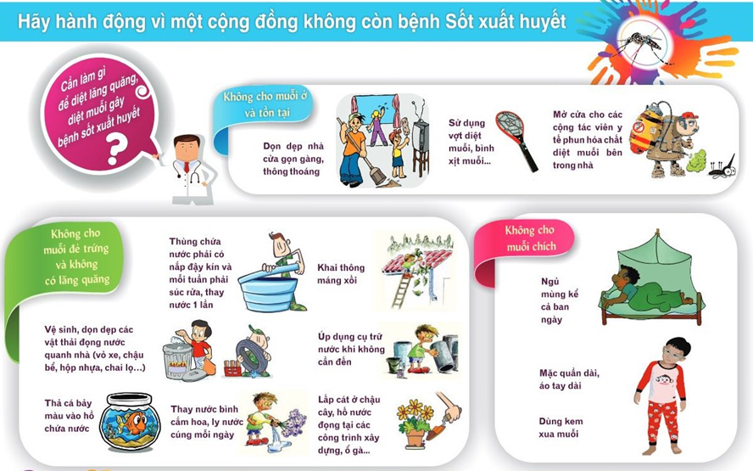
Vì sức khỏe của mỗi gia đình và của cả cộng đồng. Nhà trường kêu gọi tất cả mọi người hãy quan tâm thực hiện tốt các biện pháp phòng chống bệnh sốt xuất huyết với khẩu hiệu: “Không có lăng quăng, không có muỗi vằn, không có sốt xuất huyết” ./.

